MỘT SỐ ĐIỂM LƯU Ý KHI LÀM BÀI THI TỐNG KÊ MÁY TÍNH:

1. *Đọc giá trị tương thich*:

Ví dụ: Có 2 vector a,d. Hiển thị phần tử của d tương ứng với phần tử của a mang giá tri x.

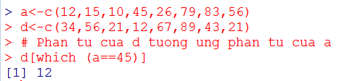

# Giả sử có data.frame

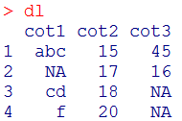

1. *Đếm số cột của 1 dataframe mang giá trị thiếu*:



1. *Đếm số hàng có cột mang 1 giá trị nào đó*:



1. *Thay giá trị thiếu của cột bằng một giá trị nào đó*:

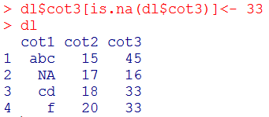

1. *Thay giá trị thiếu của cột bằng giá trị trung bình của các giá trị còn lại:*



1. *Hàm lấy các giá trị phân biệt của 1 vector*:

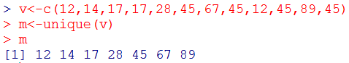

1. *Xây dựng vector M có cùng kích thước với vector a cho trước, mỗi thành phần mang giá trị 1*:

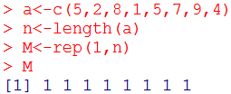

1. *Gán lần lượt các giá trị của vector M bằng các giá trị nào đó*:

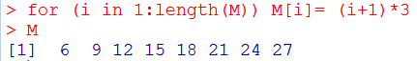

1. *Tính phương sai của dữ liêu*:

|  |  |  |  |  |  |
| --- | --- | --- | --- | --- | --- |
| Giá trị | 5 | 2 | 8 | 10 | 3 |
| Tần suất | 6 | 9 | 2 | 5 | 7 |

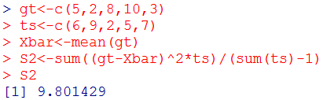

1. Tính kỳ vọng của dữ liệu:

|  |  |  |  |  |  |
| --- | --- | --- | --- | --- | --- |
| Giá trị | 5 | 2 | 8 | 10 | 3 |
| Tần suất | 6 | 9 | 2 | 5 | 7 |

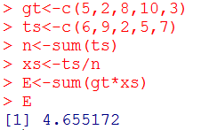

1. Ước lượng khoảng:
2. Cho kỳ vọng:

* Biết phương sai:
$$\overline{X}-Z_{1-\frac{α}{2}}*\frac{σ}{\sqrt{n}}; \overline{X}+Z_{1-\frac{α}{2}}*\frac{σ}{\sqrt{n}}$$

* Không biết phương sai mẫu lớn:
$$\overline{X}-Z_{1-\frac{α}{2}}*\frac{S}{\sqrt{n}}; \overline{X}+Z_{1-\frac{α}{2}}*\frac{S}{\sqrt{n}}$$

* Không biết phương sai mẫu nhỏ:

$$\overline{X}-t_{1-α/2}^{n-1}*\frac{S}{\sqrt{n}}; \overline{X}-t_{1-α/2}^{n-1}*\frac{S}{\sqrt{n}}$$

Tính: $Z_{1-α/2}=qnorm\left(1-α/2\right); t_{1-α/2}^{n-1}=qt(1-α/2,n-1)$

1. Cho Tỷ lệ:
$$\hat{p}-Z_{1-\frac{α}{2}}*\sqrt{\frac{\hat{p}*\left(1-\hat{p}\right)}{n}}; \hat{p}+Z_{1-\frac{α}{2}}*\sqrt{\frac{\hat{p}*(1-\hat{p})}{n}}$$

2. Biết sai số trong ước lượng, tính mức ý nghĩa:
3. Trong ước lượng kỳ vọng:

Sai số: er= $\frac{S}{\sqrt{n}} *\frac{σ}{\sqrt{n}}$ hay $Z_{1-\frac{α}{2}}*\frac{S}{\sqrt{n}}$ ⇒ $Z_{1-\frac{α}{2}}$ = er/($\frac{σ}{\sqrt{n}}$) (hay er/( $\frac{S}{\sqrt{n}}$))

$α=2*(1-pnorm(Z_{1-\frac{α}{2}}$))

1. Tương tự a.